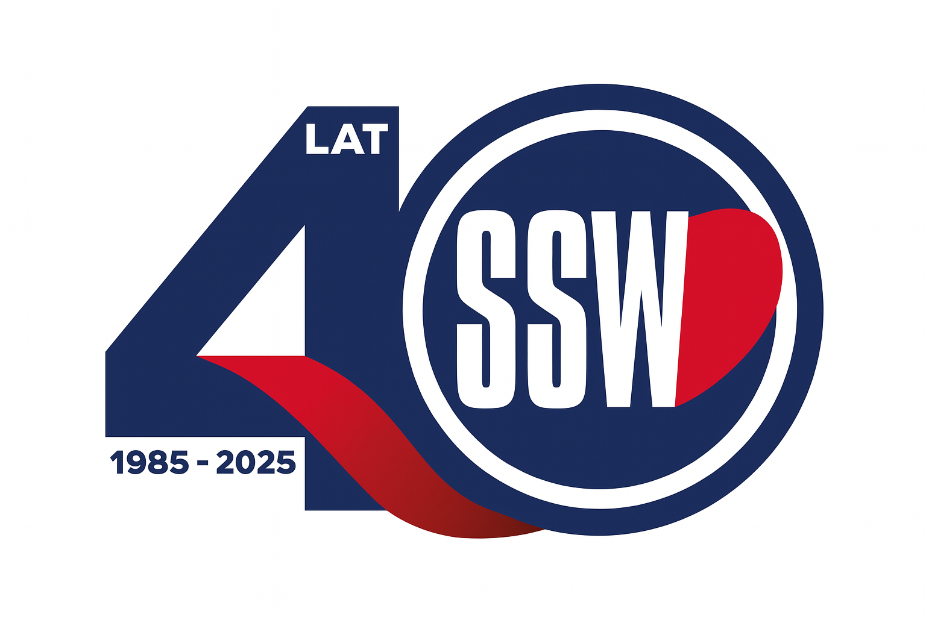

Ciechanów, dnia 04.09.2025r.

ZP/2501/67/25

**Informacja z otwarcia ofert**

dotyczy: postępowania o udzielenie zamówienia publicznego pn. **Produkty lecznicze i materiały opatrunkowe.**

Specjalistyczny Szpital Wojewódzki w Ciechanowie informuje, że do upływu terminu składania ofert, tj. do godz. 10:00 w dniu 04.09.2025r. złożono następujące oferty:

|  |  |  |  |
| --- | --- | --- | --- |
| **Nazwa pakietu/Wykonawca** | **cena oferty netto PLN** | **cena oferty brutto PLN** | **kwota przeznaczona na sfinansowanie PLN** |
| Pakiet 1 - Doksylamina + pirydoksyna | x | x | 36 720,00 |
| Urtica Sp. z o.o. 54-613 Wrocław,  ul. Krzemieniecka 120 NIP: 894-25-56-799 | 27 808,00 | 30 032,00 | x |
| Salus International Sp. z o.o. ul. Pułaskiego 9,  40-273 Katowice NIP: 6340125442 | 34 964,00 | 37 761,12 | x |
| Pakiet 2 - Fondaparynuks | x | x | 8 262,00 |
| Delfarma Sp. z o.o. Św. Teresy od Dzieciątka Jezus 111 NIP: 9471902089 | 8 145,00 | 8 796,50 | x |
| Urtica Sp. z o.o. 54-613 Wrocław,  ul. Krzemieniecka 120 NIP: 894-25-56-799 | 8 496,50 | 9 176,00 | x |
| Asclepios S.A. ul. Hubska 44,  50-502 Wrocław NIP: 648-10-08-230 | 9 975,00 | 10 773,00 | x |
| Salus International Sp. z o.o. ul. Pułaskiego 9,  40-273 Katowice NIP: 6340125442 | 9 682,00 | 10 456,56 | x |
| Farmacol Logistyka Sp. z o. o. ul. Szopienicka 77,  40-431 Katowice NIP: 525-24-09-576 | 9 552,50 | 10 316,50 | x |
| Pakiet 3 - Fumaran dimetylu | x | x | 443 491,20 |
| Urtica Sp. z o.o. 54-613 Wrocław, ul. Krzemieniecka 120 NIP: 894-25-56-799 | 405 011,55 | 437 411,76 | x |
| Asclepios S.A. ul. Hubska 44, 50-502 Wrocław NIP: 648-10-08-230 | 289 719,00 | 312 896,52 | x |
| Pakiet 4 - Opatrunki specjalistyczne | x | x | 198 189,07 |
| ASPIRONIX POLSKA SP. Z O.O. RÓŻYCKIEGO 3 NIP: 5213675196 | 191 119,25 | 206 408,75 | x |
| Pakiet 5 - Rasburicasa | x | x | 315 252,00 |
| Sanofi Sp. z o.o. ul. Marcina Kasprzaka 6  01-211 Warszawa NIP: 813-01-40-525 | 282 693,60 | 305 310,60 | x |
| Pakiet 6 - Leki różne | x | x | 415 648,80 |
| "FRESENIUS KABI POLSKA" SPÓŁKA Z OGRANICZONĄ ODPOWIEDZIALNOŚCIĄ Aleje Jerozolimskie 134  02-305 Warszawa NIP: 5212935353 | 291 920,00 | 315 273,60 | x |
| Pakiet 7 - Materiały opatrunkowe | x | x | 2 233 964,81 |
| Konsorcjum: Citonet Pomorski Sp. z o. o. - Lider i Toruńskie Zakłady Materiałów Opatrunkowych SA ul. Zabagno 18c 83-115 Swarożyn/ ul.Żółkiewskiego 20/26, 87-100 Toruń NIP: 499-033-95-95/879-016-67-90 | 2 077 001,32 | 2 234 784,82 | x |
| Pakiet 8 - Tapentadol | x | x | 11 124,00 |
| Urtica Sp. z o.o. 54-613 Wrocław, ul. Krzemieniecka 120 NIP: 894-25-56-799 | 9 969,30 | 10 766,80 | x |
| Asclepios S.A. ul. Hubska 44, 50-502 Wrocław NIP: 648-10-08-230 | 10 067,20 | 10 872,40 | x |
| Salus International Sp. z o.o. ul. Pułaskiego 9, 40-273 Katowice NIP: 6340125442 | 9 970,40 | 10 768,03 | x |
| Pakiet 9 - Panitumumab | x | x | 106 747,20 |
| Amgen Sp. z o.o. ul. Puławska 145, 02-715 Warszawa NIP: 5272420782 | 234 000,00 | 252 720,00 | x |
| Pakiet 10 - Opatrunki specjalistyczne II | x | x | 87 626,88 |
| SKAMEX Sp.z o. o. ul. Częstochowska 38/52 ,  93-121 Łódź NIP: 5542980836 | 53 551,96 | 57 835,81 | x |
| OSS sp. z o.o. ul. Siennicka 25, 80-758 Gdańsk NIP: 9570902721 | 55 586,60 | 60 033,69 | x |
| Pakiet 11 - Propofol | x | x | 133 920,00 |
| "FRESENIUS KABI POLSKA" SPÓŁKA Z OGRANICZONĄ ODPOWIEDZIALNOŚCIĄ Aleje Jerozolimskie 134  02-305 Warszawa NIP: 5212935353 | 103 200,00 | 111 448,00 | x |
| Baxter Polska Sp. z o.o. ul. Kruczkowskiego 8 00-380 Warszawa NIP: 8271818828 | 106 800,00 | 115 360,00 | x |
| Pakiet 12 - Antyseptyk na bazie 2% chlorheksydyny i 70% alkoholu etylowego | x | x | 4 320,00 |

E.Katarzyna Jakimiec

Specjalista ds. Zamówień Publicznych